Die Widerstandsgruppe „Weiße Rose“

Die Geschwister Hans und Sophie Scholl bildeten mit anderen Studenten den Kern der Münchener Widerstandsgruppe, die 1942 und 1943 sechs Flugblätter verbreitete, die sich gegen das NS-Regime richteten.

Im Juni und Juli 1942 veröffentlichte die Gruppe vier Flugblätter in einer Auflage von jeweils 100 Exemplaren und schickte sie an Schriftsteller, Professoren, Buchhändler aus München und Umgebung, aber auch an Freunde und Kollegen.

Im Januar 1943 entstand das fünfte Flugblatt, diesmal in einer Auflage von mehreren Tausend Exemplaren. Es tauchte in mehreren Städten Süddeutschlands und Österreichs auf.

Bei der Verteilung des sechsten Flugblattes in der Münchener Universität wurden die Geschwister Scholl am 18. Februar 1943 beobachtet und verhaftet. Sie wurden am 22. Februar 1943 zusammen mit Christoph Probst vom Volksgerichtshof unter Robert Freisler zum Tode verurteilt und noch am selben Tag hingerichtet.

Die Flugblätter

Das erste Flugblatt

Es ruft zum Widerstand auf: „...Leistet passiven Widerstand - W i d e r s t a n d - wo immer ihr auch seid, verhindert das Weiterlaufen dieser ateistischen Kriegsmaschinerie, ehe es zu spät ist, ...“

Es richtet sich an die Bürger, die an die freie deutsche Kultur glauben. Es geht darum die Würde des Menschen wiederherzustellen. Es bezieht sich auf die großen deutschen Dichter Schiller und Goethe.

Das zweite Flugblatt

Es geht darin um die Opfer der Regierung, um die Gefolterten, Misshandelten und Ermordeten. Es wendet sich an das Gewissen der Leser. Jeder sei schuld, nicht nur die direkten Täter, sondern auch diejenigen, die „wegschauen“ und „schlafen“.

Das dritte Flugblatt

Es geht darin um Staatsformen. Das NS-Regime wird von den Verfassern als „Diktatur des Bösen“ bezeichnet. Möglichst viele Menschen sollen durch passiven Widerstand den Nationalsozialismus bekämpfen, z.B. durch Sabotage in Rüstungsbetrieben.

Das vierte Flugblatt

Es geht um die bisherigen militärischen Erfolge der Nazis in Afrika und Russland und die Opfer, die dafür gebracht wurden. Hitler wird mit dem Bösen gleichgesetzt. Bibelstellen, aber auch der Dichter Novalis werden zitiert. Die Deutschen sollen sich selbst von Hitler befreien. Danach sollen die Schuldigen bestraft werden.

Das fünfte Flugblatt
Es trägt die Überschrift “Aufruf an alle Deutsche" . Darin wird in einem nüchternen und volksnahen Ton die Abschaffung von Imperialismus und Militarismus gefordert sowie mit Hilfe der europäischen Völker die Wiedereinführung eines Rechtsstaates in Deutschland.

Das sechste und letzte Flugblatt
Es richtet sich an die Münchener Studentenschaft und fordert vor dem Hintergrund der verlorenen Schlacht von Stalingrad dazu auf sich vom nationalsozialistischen System zu befreien.

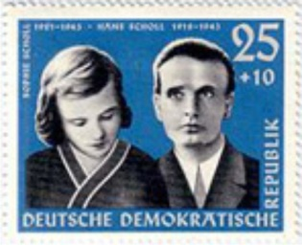

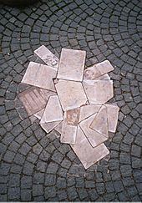
Denkmal für die „Weiße Rose“ vor der LMU München

